Dopuszczalna masa całkowita
Wiecie, do czego służy dopuszczalna masa całkowita i po co powstała? Już wyjaśniamy!

Po co jest dopuszczalna masa całkowita

Tym, co określa w jaki sposób i jak szybko zatrzyma się samochód, to fizyka. Każdy działa tak samo, jednak istnieje wiele czynników środowiskowych, które mogą zmienić sposób, w jaki dany pojazd zareaguje na hamowanie w sytuacjach awaryjnych. Jako przykład można podać między innymi pogodę, albo stan dróg lub opon. Ma to jednak wpływ także dopuszczalna masa całkowita!
Co to jest dopuszczalna masa całkowita
Dopuszczalna masa całkowita, albo DMC jak bywa też określana, to waga którą mogą mieć poszczególne typy pojazdów poruszające się po drogach danego kraju. Tak więc jest to masa pojazdu, a następnie wszystko, co można do niej dodać w ramach obciążenia zgodnego z wartościami w homologacji. Jako przykład można podać samochód ciężarowy ważący 7 ton. Jeżeli producent zapisał, że można go maksymalnie obciążyć ładunkiem ważącym 10 ton, to w takim wypadku DMC takiego pojazdu wynosi 17 ton. W skład tego obciążenia wchodzi nie tylko towar, ale też bagaż, paliwo i osoby które w nim podróżują. Gdzie znaleźć DMC danego pojazdu? W dowodzie rejestracyjnym!

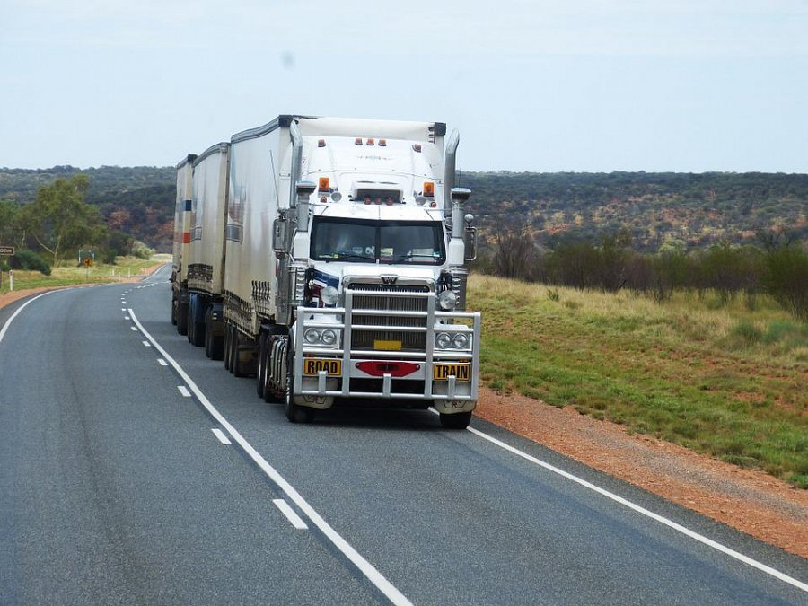
Czym grozi jego przekroczenie?
Przekroczenie go to nie tylko negatywny wpływ na stan pojazdu i dróg które użytkuje, ale także na bezpieczeństwo podczas jazdy! Dopuszczalna masa całkowita nie powinna być przekraczana, ponieważ przeciążony pojazd jest trudniej zatrzymać, co może doprowadzić do wypadku. Po więcej informacji wejdź na oficjalną stronę Internetową DBK Logistics i przekonaj się sam!

